**LAPORAN PRAKTIKUM JARINGAN KOMPUTER**

**MODUL 5**

**“DHCP SERVER DAN WEB SERVER”**



**Oleh:**

**NAMA : Daffa Putra Alwansyah**

**NIM : L200190031**

**KELAS : A**

**PRODI : INFORMATIKA**

**Fakultas Komunikasi dan Informatika Universitas Muhammadiyah Surakarta**

1. **PRAKTIKUM 1 MEMBUAT DHCP SERVER**1. Menyiapkan 5 buah workstation, 1 switch, dan 1 server.

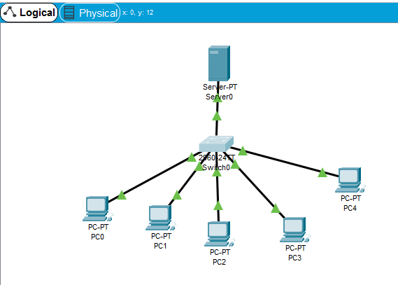

1. Config “Server0” dengan IP 192.168.123.1 dan subnet mask 255.255.255.0

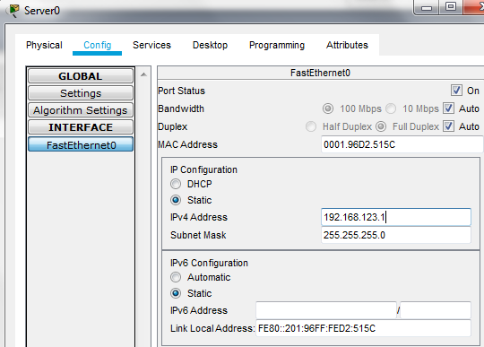

1. Setelah itu klik “Services” lalu aktifkan Service “Off ke On”, setting start ip menjadi 19 dan max user sebanyak 5

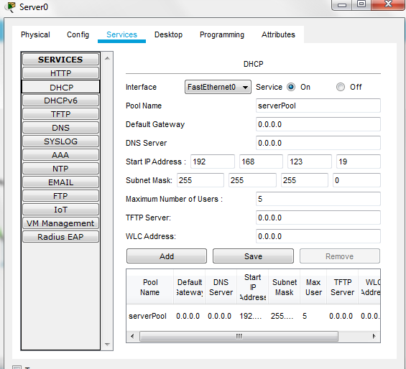

1. Setelah itu setting PC0-PC4 dengan masuk ke “Desktop” lalu ubah “Static ke DHCP”.

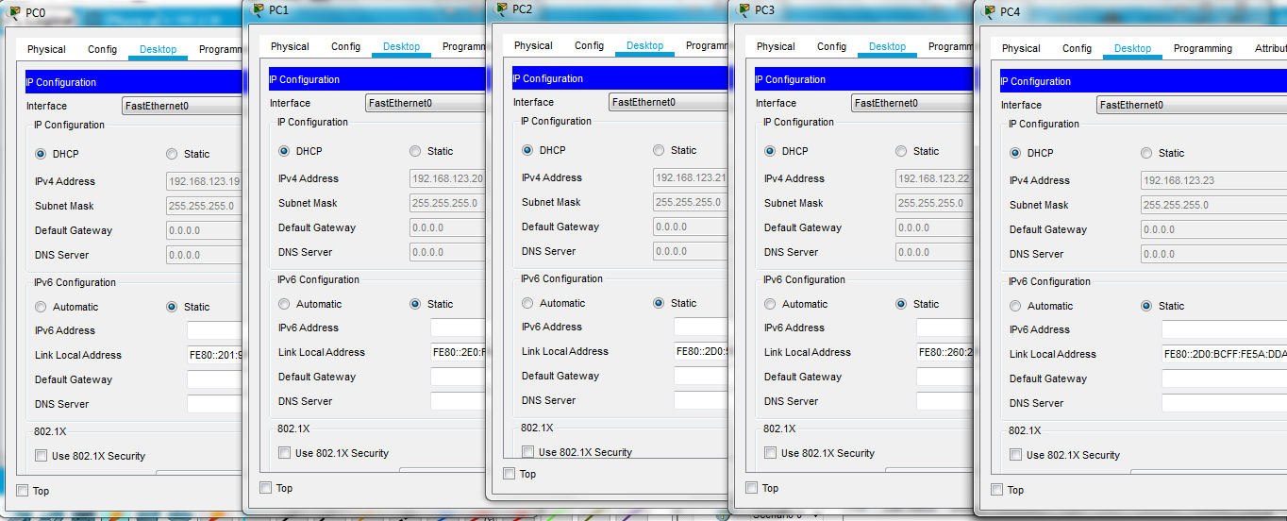

1. Setelah itu ping PC0 ke semua PC1-PC4. maka hasilnya akan “Reply from…”.  
   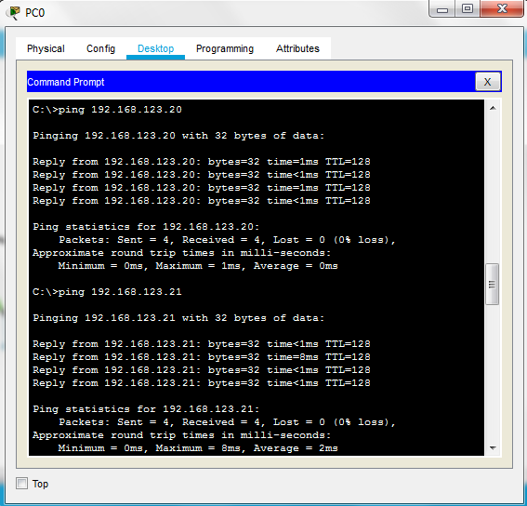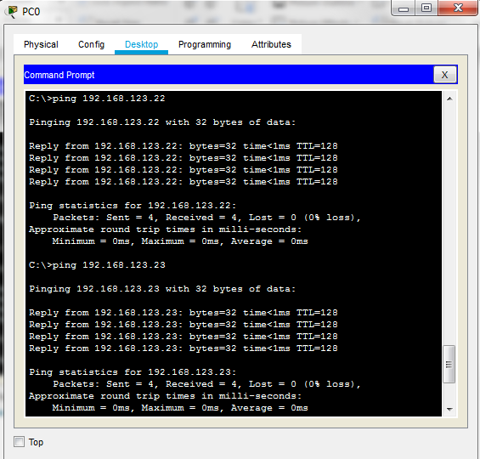  
     
     
   **2. PRAKTIKUM 2 MEMBUAT WEB SERVER**  
   1. Menyiapkan 1 buah workstation dan 1 server dengan tipe kabel cross.  
   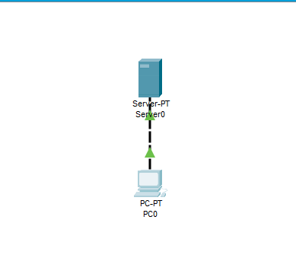
2. Lakukan config pada “Server0” dengan IP 192.168.123.2  
   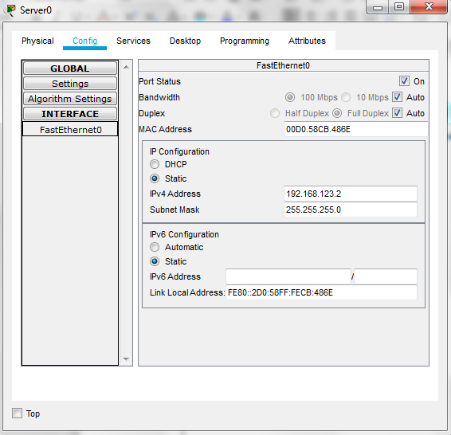
3. Setelah itu config “PC0” dengan mengubah “Static ke DHCP”.  
   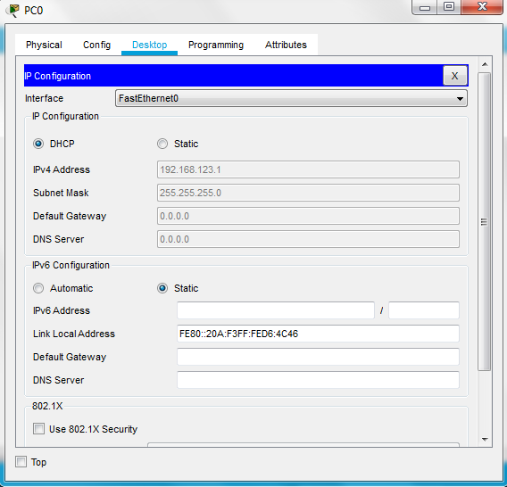  
   4. Masuk ke “Server0” masuk ke “Services” dan klik “HTTP”, lalu aktifkan HTTP & HTTPS “off ke on”. Lalu klik “New File”, disini saya membuat “L200190031.html”  
   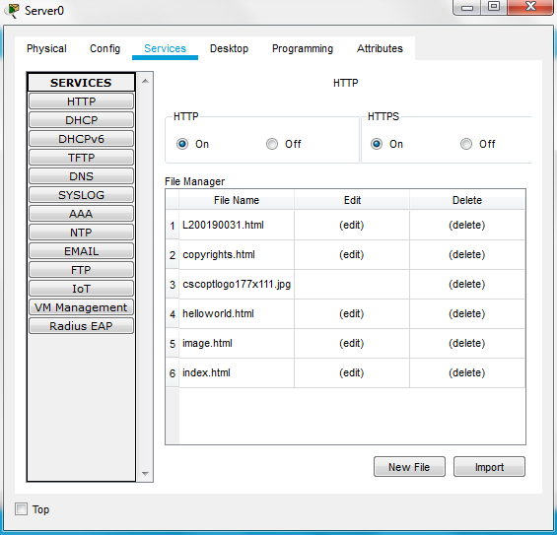  
   5. Ketikan sesuai di Modul.  
   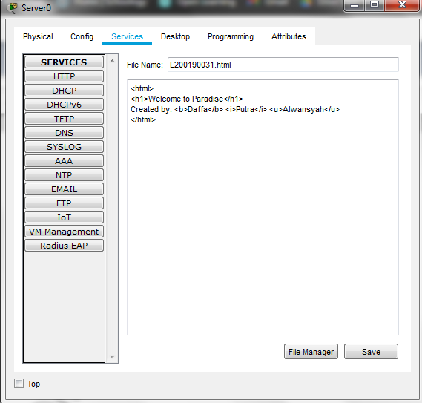
4. Masuk ke “index.html” lalu tambahkan link yang nantinya akan menuju ke “L200190031.html”  
   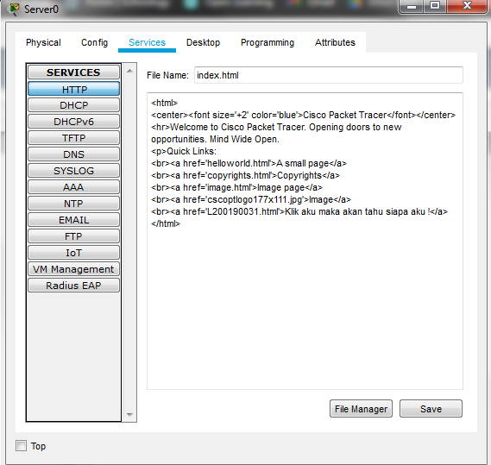
5. 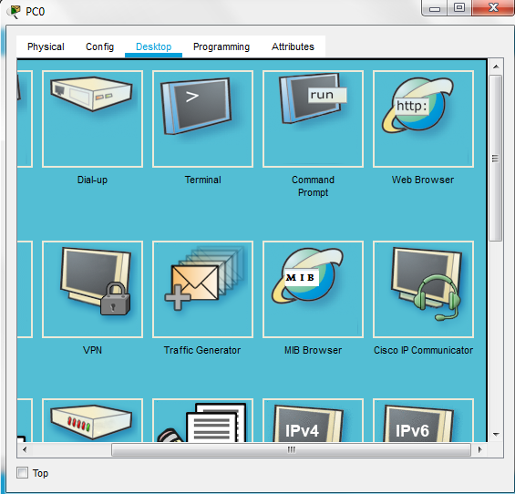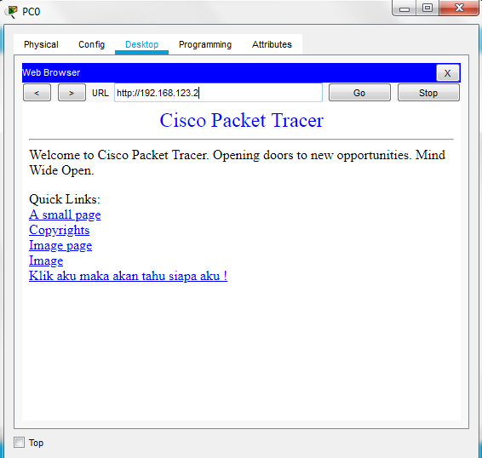Buka “PC0” dan klik “Web Browser”  
     
     
     
     
     
     
     
     
     
     
     
     
     
     
     
     
     
     
     
     
     
     
     
     
     
     
   8.Ketikan IP 192.168.123.2 dan klik “Klik aku maka akan tahu siapa aku !”  
     
     
     
     
     
     
     
     
     
     
     
     
     
     
     
     
     
     
     
     
     
     
   9. Setelah itu munculah tampilan sesuai yang diketikan ada “L200190031.html”

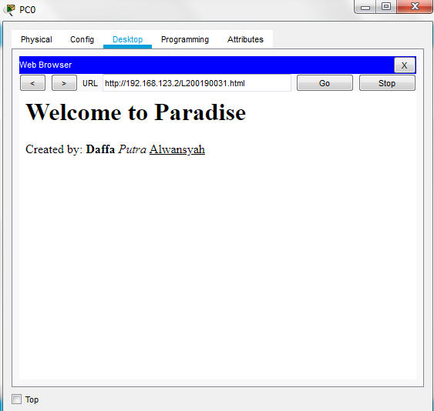

**Tugas**1. Membuat DHCP server dengan 20 PC client.  
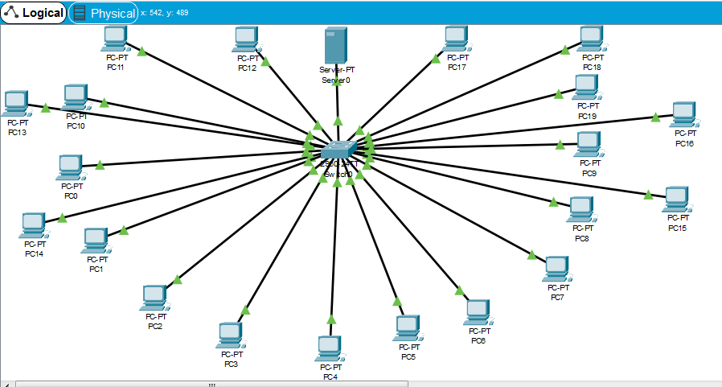

1. Config IP dengan 192.168.123.2 dan Subnet Mask 255.255.255.0  
   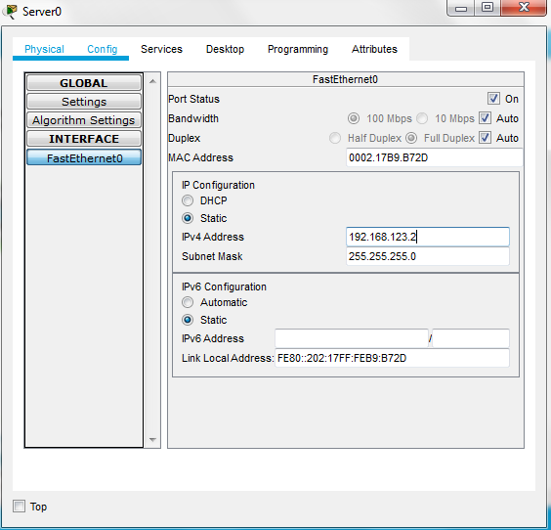  
     
     
     
   3. Masuk ke “Service” lalu “DHCP”, aktifkan Service “Off ke On”. disini saya membatasi max user 30.  
   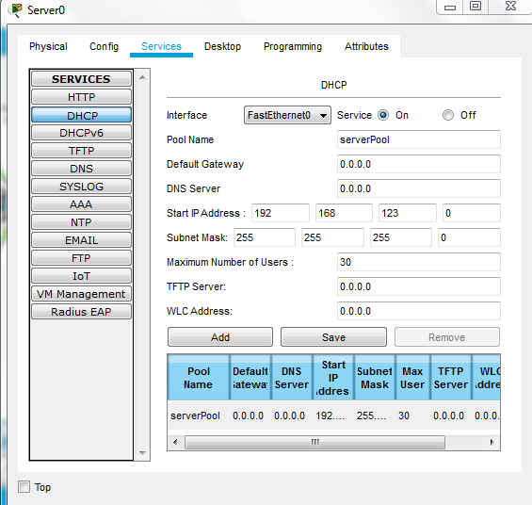  
     
   4. Setelah itu setting IP client dengan mengubah “Static ke DHCP”. contoh PC0 sampai PC3.  
     
     
     
     
     
     
     
     
     
     
     
     
     
     
     
     
     
     
     
     
     
     
     
   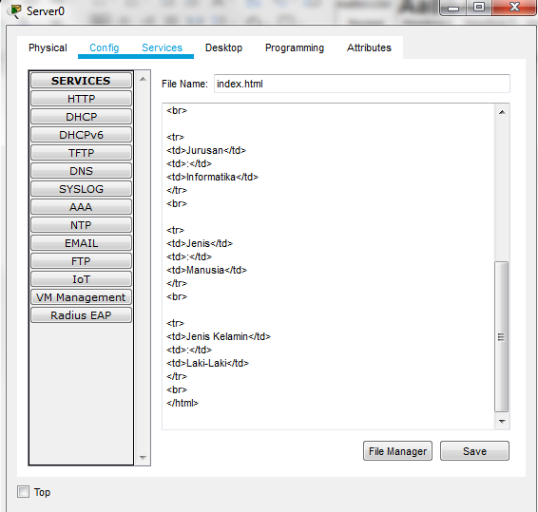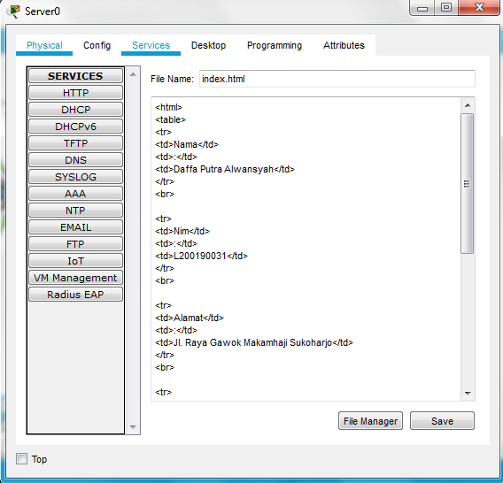  
   5. Masuk ke “Server0” lalu “Services”, masuk ke HTTP, ubah ke “ON” dari HTTP dan HTTPS pada kegiatan sebelumnya. Ubah index.html sesuai perintah modul.

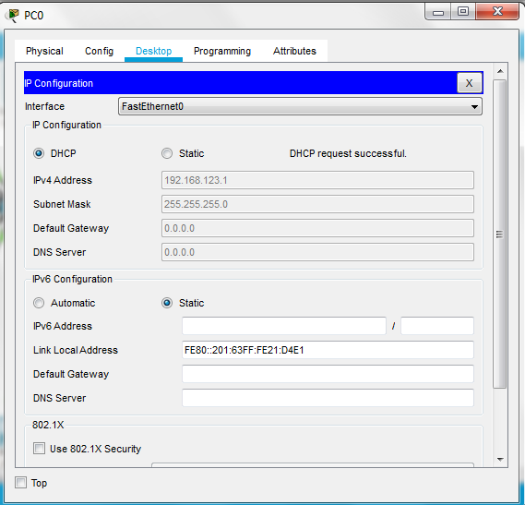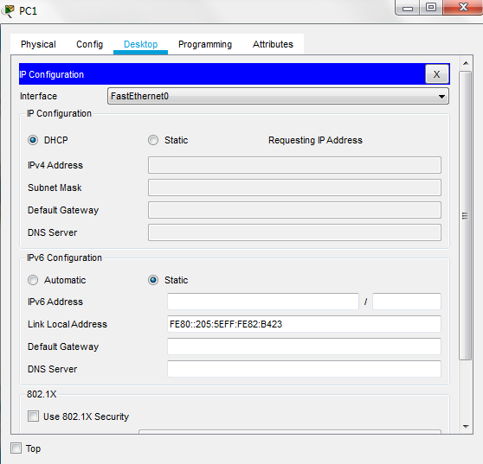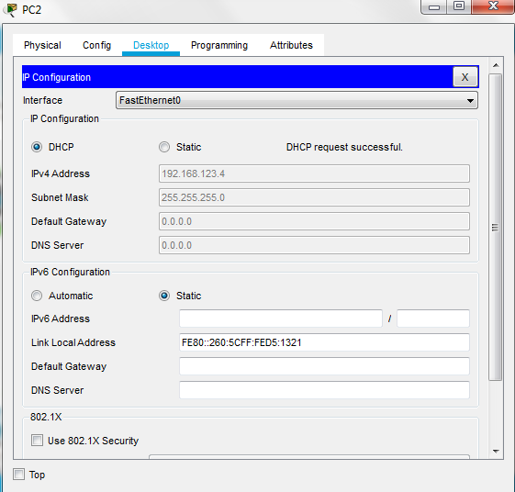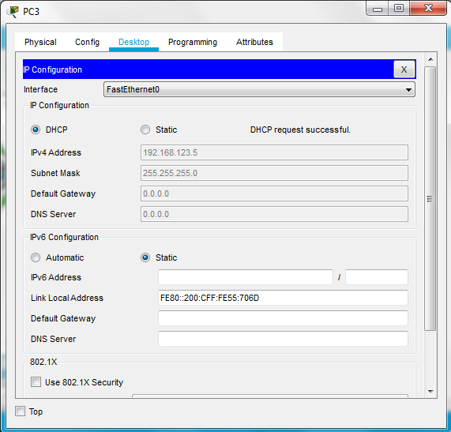

6. Masuk pada PC Client, masuk ke “Web Browser” dan ketikan IP 192.168.123.2 dan lihat hasilnya.

